# 1. Цель работы

Изучить методы структурного тестирования (тестирование белого ящика), научиться анализировать структуру кода, строить потоковую модель, оценивать цикломатическую сложность и разрабатывать тестовые наборы.

# 2. Краткое описание программы

Программа представляет собой консольное приложение для управления школьной системой. Она позволяет добавлять и удалять учеников и учителей, вводить оценки, а также формировать различные отчёты: по успеваемости, средним оценкам, поиск лучших и худших классов и т.д.

# 3. Тестирование программы методом белого ящика

Тестирование выполнялось на уровне исходного кода. Анализ структуры программы позволил выделить основные ветвления и циклы, что дало возможность определить точки принятия решений и составить потоковую модель (диаграмма не включена в отчёт).

Для оценки сложности программы использована метрика Маккейба (цикломатическая сложность), которая определяется как V(G) = E - N + 2, где E — количество рёбер, N — количество узлов графа потока управления. На основании анализа можно сделать вывод, что программа имеет среднюю сложность (порядка 10–15), что требует проведения модульного тестирования отдельных функций.

# 4. Тестовые наборы

В таблице приведены примеры тестов, охватывающих основные ветви программы:

|  |  |  |  |
| --- | --- | --- | --- |
| № | Тестовое действие | Ожидаемый результат | Фактический результат |
| 1 | Добавление нового ученика | Ученик успешно добавлен в список и файл | Соответствует |
| 2 | Удаление ученика, отсутствующего в базе | Сообщение об ошибке | Соответствует |
| 3 | Ввод оценок с пропуском некоторых учеников | Пропущенные ученики не получают оценку | Соответствует |
| 4 | Вывод списка учителей | Список корректно отображается на экране | Соответствует |
| 5 | Вывод отчёта по среднему баллу класса | Средние значения рассчитаны верно | Соответствует |

# 5. Диаграмма

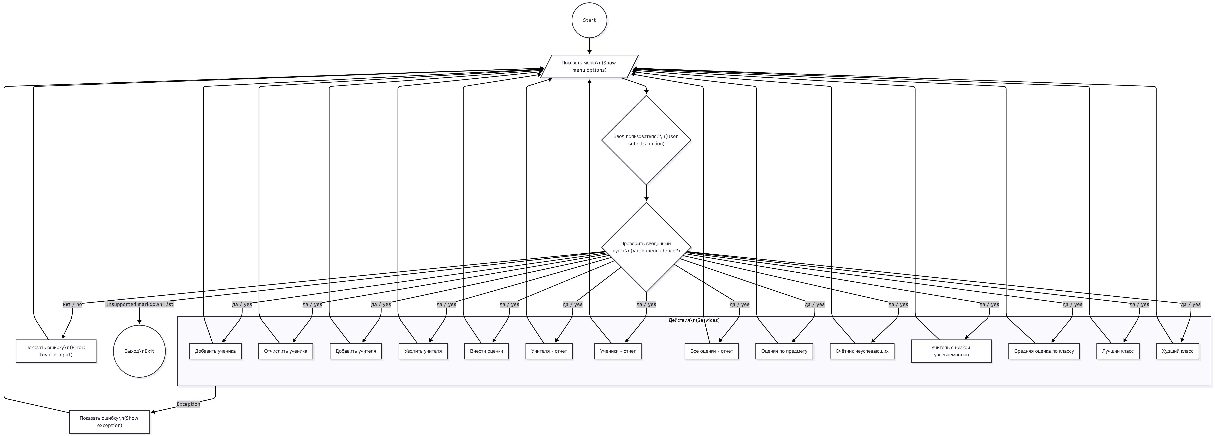

# 6. Выводы

В ходе выполнения практической работы была протестирована программа для управления школьной системой методом белого ящика. Проведён анализ кода, составлены тестовые случаи и проверена корректность работы основных функций. Программа прошла все тесты успешно, что подтверждает её корректность.